Veson Nautical: Xung đột Trung Đông là biến số quyết định đối với ngành vận tải biển
Shipping
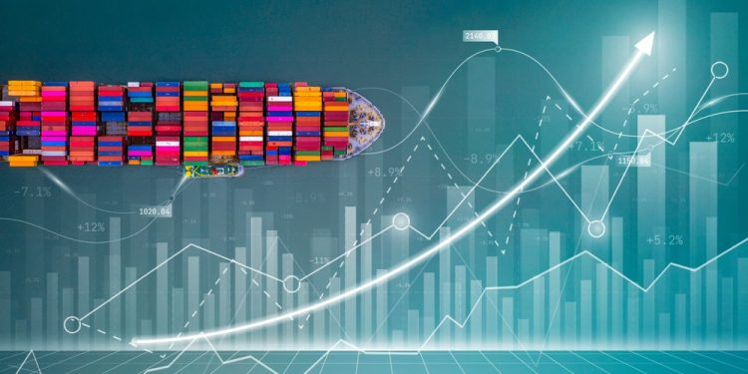
Veson Nautical đã công bố báo cáo triển vọng Quý 2/2026, bao gồm điều kiện thị trường, động lực cung và dự báo cho các phân khúc vận tải dầu thô (Tanker), hàng khô (Bulker), container và LPG.
Báo cáo phân tích cách khả năng đóng cửa Eo biển Hormuz đang ảnh hưởng đến cước vận tải biển và mức độ khai thác tàu, cách việc đặt đóng tàu kỷ lục và tiến độ giao tàu không đồng đều tác động đến giá trị tàu, cũng như việc gián đoạn năng lượng, chuyển hướng tuyến qua Biển Đỏ và các rào cản thuế quan đang định hình lại nhu cầu vận tải biển toàn cầu.
Tổng quan nhanh
- Khi thị trường bước vào Quý 2/2026, xung đột Trung Đông đã trở thành yếu tố chi phối chính đối với mọi phân khúc vận tải biển. Các tuyến vận tải dài hơn, nguồn cung năng lượng bị gián đoạn và dòng chảy hàng hóa thay đổi đang làm biến đổi mức độ khai thác tàu và lợi nhuận theo thời gian thực.
- Lệnh ngừng bắn đang chịu áp lực lớn, và nguy cơ đàm phán đổ vỡ hoàn toàn đã tạo thêm một lớp bất định mới cho tất cả các phân khúc.
- Tàu chở dầu thô (Crude Tankers) là phân khúc chịu tác động trực tiếp nhất, dù phí bảo hiểm rủi ro chiến tranh và chi phí chuyển hướng tuyến vẫn đang gây áp lực lên toàn thị trường.
- Cho đến khi đạt được một thỏa thuận ổn định hơn, khả năng thị trường “reset” hoàn toàn là khó xảy ra. Trong mọi phân khúc, việc theo dõi tác động của tình hình khu vực đến lợi nhuận, giá trị tàu và dòng chảy thương mại vẫn sẽ mang tính quyết định đối với các quyết định thương mại và chiến lược.
Tàu chở dầu (Tankers)
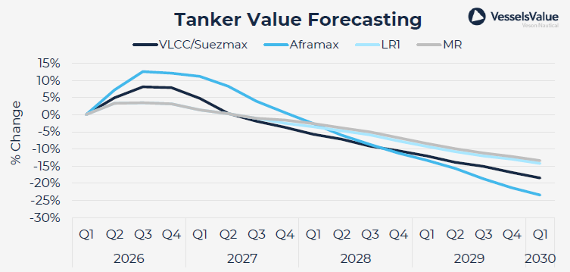
Điều kiện thị trường
Quý 1/2026 ghi nhận mức thu nhập trung bình kỷ lục của tàu VLCC, khoảng 175.000 USD/ngày, được thúc đẩy bởi sự chi phối thị trường của Sinokor và căng thẳng leo thang tại Trung Đông.
Tàu chở sản phẩm cỡ MR đạt trung bình khoảng 36.000 USD/ngày, trong đó thị trường Đại Tây Dương vượt trội so với Thái Bình Dương—khu vực chịu ảnh hưởng tiêu cực từ quyết định của Trung Quốc tạm ngừng xuất khẩu sản phẩm dầu trong tháng 3.
Mặc dù mức trung bình theo quý đạt kỷ lục, nhưng chất lượng của các số liệu thu nhập vẫn bị nghi ngờ, do nhiều chủ tàu lớn không sẵn sàng đưa tàu và thuyền viên đi qua khu vực xung đột đang diễn ra.
Cung, đội tàu và động lực thương mại
Hoạt động đặt đóng tàu tăng mạnh trong Quý 1/2026, đạt 33,3 triệu DWT đơn hàng tàu dầu mới—gấp 5 lần so với cùng kỳ năm 2025, trong đó phân khúc tàu dầu thô chiếm 90%.
Sổ đơn hàng hiện tương đương 20% tổng đội tàu, và dự kiến lượng tàu bàn giao sẽ tăng gấp đôi trong năm 2026 sau khi chạm đáy vào năm 2024.
Tăng trưởng đội tàu thực tế trong năm 2026 được dự báo là âm do tác động của xung đột. Tuy nhiên, từ năm 2027 trở đi, tăng trưởng nguồn cung dự kiến sẽ vượt nhu cầu cho đến hết giai đoạn dự báo.

Triển vọng thị trường
Kịch bản cơ sở giả định dòng chảy dầu từ Trung Đông sẽ bắt đầu phục hồi khi bước vào mùa hè. Dự kiến sẽ có sự gia tăng vận chuyển từ khu vực Đại Tây Dương sang châu Á, hỗ trợ thị trường tàu dầu, dù không thể bù đắp hoàn toàn lượng sụt giảm từ Trung Đông.
Về dài hạn, tăng trưởng nhu cầu tập trung ở phía đông kênh Suez cùng với tăng trưởng sản xuất ở phía tây kênh Suez và khu vực Vịnh Trung Đông sẽ đòi hỏi năng lực vận tải tàu dầu lớn hơn. Một cuộc xung đột kéo dài là rủi ro giảm đáng kể, vì nếu thương mại dầu vận chuyển bằng đường biển toàn cầu giảm 20–25%, điều này sẽ gây áp lực lên mức độ khai thác đội tàu, ngay cả với những tàu hoạt động ngoài khu vực bị ảnh hưởng.
Tàu hàng rời
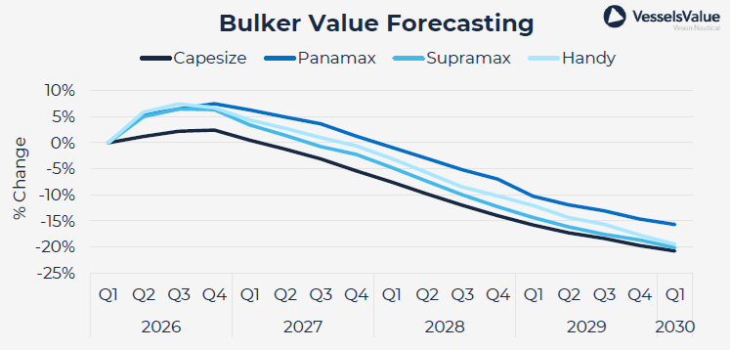
Điều kiện thị trường
Thị trường tàu hàng khô đã có một Quý 1/2026 rất tích cực, đi ngược lại xu hướng trầm lắng theo mùa thường thấy. Tàu cỡ Capesize đạt trung bình khoảng 23.000 USD/ngày, cao hơn khoảng 75% so với Quý 1/2025. Tàu cỡ Panamax đạt trung bình 15.000 USD/ngày, tăng 58% so với cùng kỳ năm trước, trong khi Supramax và Handysize lần lượt đạt 14.500 USD/ngày và 12.500 USD/ngày.
Xuất khẩu của Trung Quốc tăng mạnh 21,8% so với cùng kỳ trong tháng 1 và 2, qua đó hỗ trợ nhu cầu nhập khẩu quặng sắt, than và bauxite. Tâm lý thị trường cải thiện đã đẩy giá trị tàu cũ tăng trên tất cả các phân khúc, trong đó Supramax phục hồi mạnh, tăng 12,6% trong quý.
Cung, đội tàu và động lực thương mại
Khoảng 3% thương mại hàng khô đi qua Eo biển Hormuz, với 1,4% đội tàu toàn cầu hiện đang bị “kẹt” trong khu vực này. Tuy nhiên, các thay đổi mang tính cấu trúc về nhu cầu lại mang đến sự hỗ trợ bền vững hơn.
Nhập khẩu bauxite của Trung Quốc tăng 15% trong năm 2025, đạt gần 200 triệu tấn, phần lớn đến từ Guinea. Đồng thời, mỏ quặng sắt Simandou của Guinea đang tạo ra các tuyến vận tải dài hơn đến Trung Quốc, làm tăng nhu cầu Tấn-Hải lý
Tăng trưởng nguồn cung được dự báo ở mức 3,3%/năm, với phần lớn tàu Handysize, Supramax và Panamax được bàn giao trong ngắn hạn, trong khi các tàu Capesize chủ yếu sẽ được bàn giao vào năm 2027–2028.
Triển vọng thị trường
Tăng trưởng nhu cầu khoảng 2,7%/năm trong giai đoạn 2026–2029 được dự báo sẽ thấp hơn mức tăng trưởng nguồn cung 3,3%/năm, tạo áp lực giảm dần lên cước vận tải về cuối kỳ dự báo.
Trong ngắn hạn, thị trường vẫn tích cực nhờ:
- Sự thắt chặt do tình hình Hormuz
- Việc chuyển hướng tuyến qua Biển Đỏ
- Nhu cầu vận chuyển hàng hóa trên các tuyến dài
Tuy nhiên, xung đột hiện tại tạo ra mức độ bất định lớn, có thể vừa hỗ trợ vừa gây suy yếu thị trường cước tùy theo thời gian kéo dài.
Tàu container
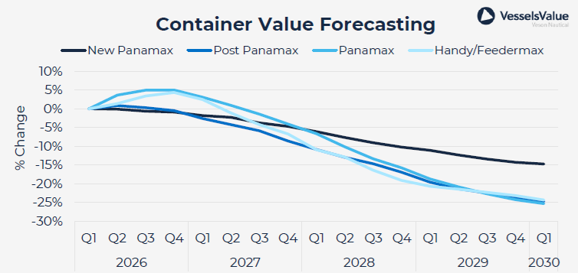
Điều kiện thị trường
Thu nhập tàu container nhìn chung ổn định trong Quý 1/2026, tăng nhẹ khoảng 0,5% so với Quý 4/2025 trên tất cả các cỡ tàu. Việc đóng cửa eo Hormuz ảnh hưởng trực tiếp đến khoảng 1–2% nguồn cung vận tải container toàn cầu. Do chưa có khả năng sớm quay lại tuyến Biển Đỏ nên các tàu tiếp tục chuyển hướng qua Cape of Good Hope, duy trì nhu cầu TEU-mhải lýile ở mức cao.
Khối lượng hàng hóa tuyến châu Á – Bắc Mỹ giảm 2,9% trong năm 2025 và tiếp tục giảm thêm 7,4% trong tháng 1/2026, phản ánh tác động tích lũy của các rào cản thuế quan.
Cung, đội tàu và động lực thương mại
Việc bàn giao tàu mới duy trì ở mức cao, với khoảng 2,9 triệu TEU gia nhập thị trường năm 2024 và 2,1 triệu TEU trong năm 2025. Sổ đơn hàng hiện vượt 12 triệu TEU, tương đương 36,6% đội tàu hiện hữu. Tăng trưởng đội tàu ròng đạt 9,7% năm 2024 và 8,6% năm 2025, và dự kiến trung bình khoảng 9,9%/năm trong giai đoạn 2026–2029. Tốc độ khai thác trung bình giảm 2,1% trong năm 2025 khi các hãng tàu điều chỉnh công suất để hỗ trợ giá cước.
Triển vọng thị trường
Nhu cầu TEU-mile được dự báo tăng 1,4% trong năm 2026, phản ánh sự suy yếu trên các tuyến châu Á – châu Âu và châu Á – Bắc Mỹ, trước khi phục hồi lên khoảng 4%/năm trong giai đoạn 2027–2029. Tăng trưởng nguồn cung tàu được dự báo sẽ vượt nhu cầu trong toàn bộ giai đoạn dự báo, khiến giá cước trung bình có thể giảm khoảng 25,2% trên tất cả các cỡ tàu.
Trong năm 2026, tình trạng thiếu tàu và việc tiếp tục chuyển hướng khỏi Biển Đỏ dự kiến sẽ giữ giá cước tương đối ổn định, trước khi áp lực giảm gia tăng khi nguồn cung tiếp tục mở rộng.
LPG
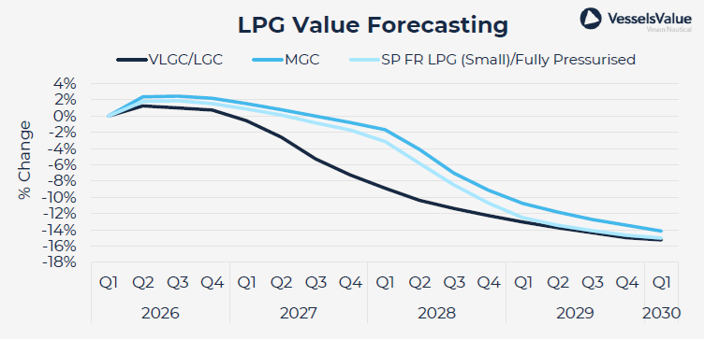
Điều kiện thị trường
Thị trường LPG trải qua một Quý 1/2026 đầy biến động, chịu chi phối bởi xung đột Trung Đông. Việc đóng cửa Eo biển Hormuz đã loại bỏ khoảng 30% nguồn cung LPG toàn cầu khỏi thị trường, tạo ra sự mất cân đối cung – cầu ngay lập tức. Thu nhập tàu VLGC đạt trung bình khoảng 75.000 USD/ngày trong Quý 1/2026, tăng 56% so với Quý 1/2025. Thương mại amoniac cũng bị gián đoạn, trong đó Trung Đông chiếm khoảng 25% xuất khẩu toàn cầu.
Cung, đội tàu và động lực thương mại
Xuất khẩu LPG của Mỹ được dự báo tăng 7,1% trong năm 2026, nhờ nhu cầu quốc tế tăng khi người mua chuyển sang nguồn cung từ Mỹ để thay thế nguồn từ Trung Đông bị gián đoạn. Ngược lại, xuất khẩu từ Trung Đông được dự báo giảm 7,9% trong năm 2026, và con số này còn phụ thuộc vào thời gian kéo dài của xung đột.
Tăng trưởng đội tàu VLGC ròng được dự báo trung bình 7,9%/năm trong giai đoạn dự báo. Phân khúc tàu cỡ trung chịu áp lực lớn hơn, với tỷ lệ đơn hàng/đội tàu khoảng 50% và tăng trưởng đội tàu ròng dự kiến 11%/năm đến năm 2029.
Triển vọng thị trường
Thu nhập tàu VLGC dự kiến sẽ duy trì ở mức cao trong năm 2026, được hỗ trợ bởi:
- Sản lượng xuất khẩu từ Mỹ sang châu Á tăng
- Khoảng cách vận chuyển dài hơn
Kịch bản này dựa trên giả định việc đóng cửa eo Hormuz sẽ được giải quyết trong tương đối ngắn hạn. Từ năm 2027, cân bằng thị trường dự kiến sẽ chịu áp lực khi một lượng lớn tàu mới được bàn giao.
Nhập khẩu propane của Trung Quốc được kỳ vọng phục hồi và tăng trưởng trong năm 2026 khi các rào cản thuế quan được tạm hoãn và người mua chuyển sang nguồn cung từ Mỹ, qua đó cải thiện nhu cầu CBM-mile.
Tăng trưởng thương mại amoniac vận chuyển bằng đường biển có khả năng bị hạn chế trong ngắn hạn do:
- Gián đoạn nguồn cung từ Trung Đông
- Sự chậm trễ trong các dự án đang triển khai ```
--------------------------------------------

